(SEDUC-GO). Leia o poema abaixo e, a seguir, responda ás questões 3 e 4.
As Borboletas

Brancas
Azuis
Amarelas
E pretas
Brincam
Na luz
As belas
Borboletas
Borboletas brancas
São alegres e francas.
Borboletas azuis
Gostam muito de luz.
As amarelinhas
São tão bonitinhas!
E as pretas, então...
Oh, que escuridão!

MORAES, Vinícios. As borbolelas. In: A arca de Noé. Livraria Olympio Editora: 1984: Rio de janeiro, p. 58 e 9. 14ª edição.

Questão 03 ––––––––––––––––––––––––––––•

No texto, as borboletas brancas
(A) são tão bonitinhas
(B) são alegres e francas
(C) gostam da escuridão
(D) gostam muito de luz.

Questão 04 ––––––––––––––––––––––––––––•

O texto fala sobre
(A) borboletas.
(B) alegria.
(C) brincadeiras.
(D) escuridão.

-----------------------------------------------------------
(SEDUC-GO). (SEDUC-GO). Leia o texto abaixo e, a seguir, responda.
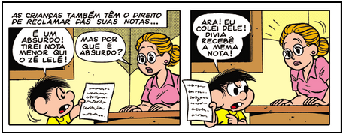
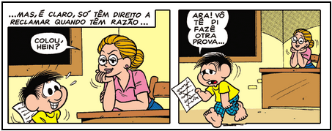
Disponível em: http//fundacaofia.com.br

Chico Bento fez outra prova porque
(A) tirou nota menor que Zé Lelé.
(B) tirou nota igual a Zé Lelé.
(C) tirou nota muito baixa.
(D) colou de Zé Lelé.

-----------------------------------------------------------
(SEDUC-GO). Leia o texto abaixo e responda.

O pato

Vinicius de Moraes / Toquinho / Paulo Soledade

Lá vem o pato Pata aqui,
pata acolá Lá vem o pato
Para ver o que é que há
O pato pateta
Pintou o caneco
Surrou a galinha
Bateu no marreco
Pulou do poleiro
No pé do cavalo
Levou um coice
Criou um galo
Comeu um pedaço
De jenipapo
Ficou engasgado
Com dor no papo
Caiu no poço
Quebrou a tigela
Tantas fez o moço
Que foi pra panela

MORAES, Vinicius de. A arca de Noé: Poemas infantis. São Paulo: Companhia das Letrinhas, 1991.

Quem foi pra panela?
(A) O PATO.
(B) O CAVALO.
(C) O GALO.
(D) O MARRECO.

-----------------------------------------------------------
(SEDUC-GO). Leia o texto e responda.

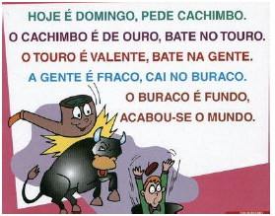

Quem bate no touro?
(A) O buraco.
(B) O cachimbo
(C) O mundo.
(D) A gente.

-----------------------------------------------------------
(SEDUC-GO). Leia o texto abaixo e, a seguir, responda:

Que bicho será?

Na floresta, uma grande festa vai começar...Quer saber como será? A história vai lhe contar...
[...]
O tico-tico vai espalhar os convites, mas...
atenção!
É um baile de fantasias.
Não entra quem não se fantasiar.
Veio o sapo fantasiado de gato;
O gato de pato; o pato de sapo.
Tudo enfeitado! Tudo arrumado!
Só falta a festa começar.
Todos podem começar a dançar.
Mais convidados acabam de chegar.
Veio o bode de coelho;
O coelho de jabuti; o jabuti de borboleta.
[...]
FRANÇA, Mary e FRANÇA Eliardo. Que Bicho será? São Paulo: Ática, 1991.

O pato foi à festa na floresta fantasiado de
(A) gato
(B) bode
(C) coelho
(D) sapo

-----------------------------------------------------------
(SEDUC-GO). Leia o texto abaixo e responda.

Retetéu – o primo do sapo que foi à festa no céu

Já estou cansado de ouvir a história do meu primo Julião e seu amigo Carlão que foram à festa no céu escondidos dentro do violão de um urubu, mas na volta, Julião caiu e se esborrachou em cima de uma pedra. Mesmo pedindo:
- Arreda pedra, senão te racho, coopere. Mas pudera! Pedra não sai do lugar sozinha!
Ah, esqueci de me apresentar: sou Retetéu. Eu também vou à festa esse ano, mas tive uma ideia: vou levar um paraquedas.
BRUM, Else Sant’Anna. Retetéu, o primo do sapo que foi à festa no céu. Blumenau: EKO, 1997, p.3. (Adaptação)

O narrador desse texto é
(A) o primo.
(B) Carlão.
(C) Retetéu.
(D) o urubu.

-----------------------------------------------------------
(SEDUC-GO). Leia o texto abaixo e responda.
O pato perto da porta
O pato perto da pia
O pato longe da pata
O pato pia que pia.
O pato longe da porta
O pato longe da pia
O pato perto da pata
É um pato que nem pia.
In: Eloí Elisabet Bocheco. Poesia Infantil – O abraço mágico. Chapecó: Argos, 2002. P. 106.

O pato perto da pata fica
(A) calado.
(B) cansado.
(C) faminto.
(D) sorridente.

-----------------------------------------------------------
(SEDUC-GO). (SEDUC-GO). Leia o texto abaixo e responda.
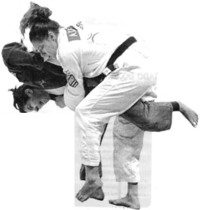


A judoca de Goiás Fernanda Araújo, conquistou a medalha de bronze no Campeonato Brasileiro de Judô sub-23 em que cidade?
(A) Inhumas.
(B) Estados Unidos.
(C) Goiânia.
(D) Rio de Janeiro.

-----------------------------------------------------------
(SEDUC-GO). Leia o texto abaixo e, a seguir, responda.

Alguém pode dormir 24h por dia?

Em circunstâncias normais, é impossível dormir por tantas horas seguidas, pois depois de um tempo de repouso, o organismo sente necessidade de água e de alimento. Quando uma pessoa fica acordada por muito tempo, ela costuma dormir no Maximo 17 horas.
Mais tempo de sono pode ser sinal de algum tipo de doença, a menos que nesse período a pessoa desperte algumas vezes.

Disponível em Disponível: Revista Recreio, nº 265. Acesso em 18/04/2014.

De acordo com o texto, é
(A) $□$ impossível dormir 24 horas por dia.
(B) $□$ normal dormir mais de 24 horas por dia.
(C) $□$ normal ficar acordado 24 horas por dia.
(D) $□$ impossível ficar acordado 24 horas por dia.

-----------------------------------------------------------
(SARAIVA). OBSERVE A CAPA DESTE LIVRO.
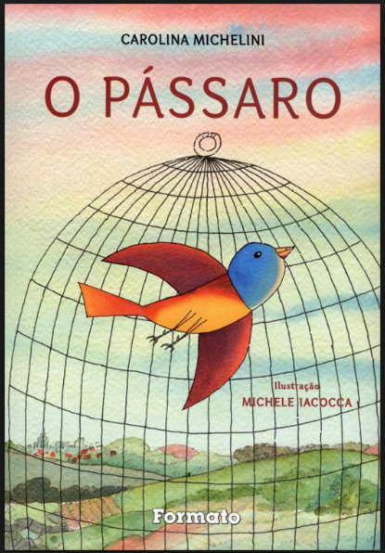
FAÇA UM X NO QUADRADINHO QUE MOSTRA ONDE ESTÁ ESCRITO O NOME DA AUTORA DO LIVRO.
A) □ FORMATO
B) □ MICHELE IACOCCA
C) □ PÁSSARO
D) □ CAROLINA MICHELINI

-----------------------------------------------------------
(SARAIVA). FAÇA UM X NO QUADRADINHO QUE MOSTRA ONDE APARECEM NÚMEROS.
(resp. B)
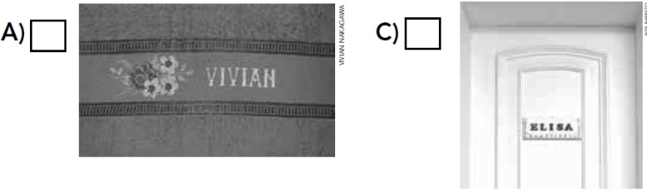
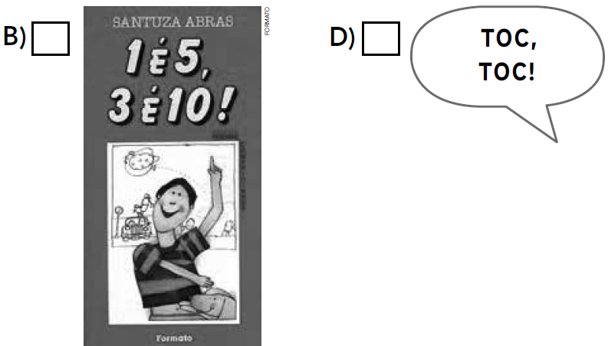

-----------------------------------------------------------
(SARAIVA). FAÇA UM X NO QUADRADINHO QUE MOSTRA ONDE ESTÁ ESCRITO O NOME DO ANIMAL QUE APARECE NA QUADRINHA.

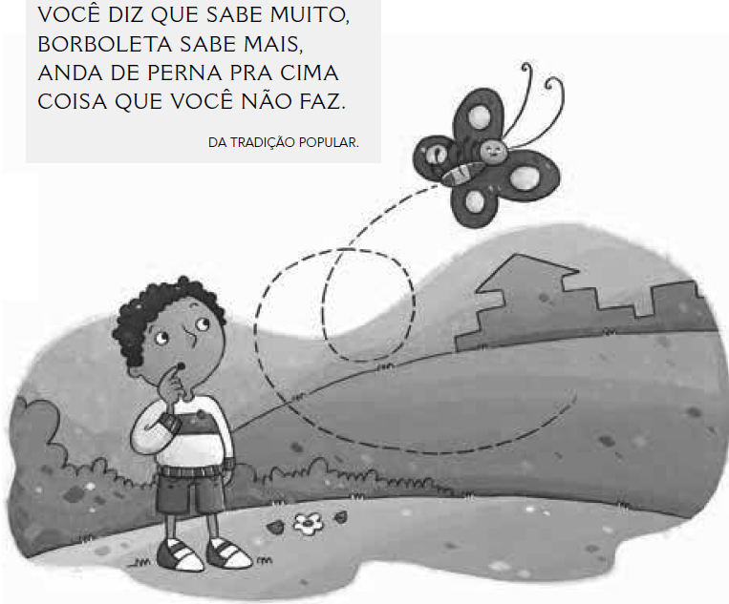
A) □ BARATA
B) □ BOTO
C) □ BESOURO
D) □ BORBOLETA

-----------------------------------------------------------
(SARAIVA). OBSERVE ESTA OBRA DE ARTE:
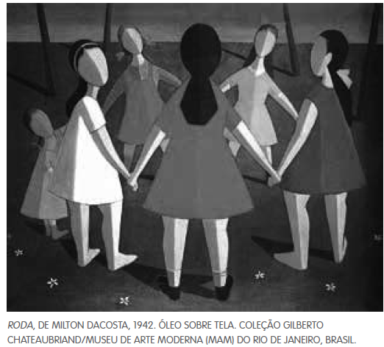

FAÇA UM X NO QUADRADINHO QUE MOSTRA ONDE ESTÁ ESCRITO O QUE AS CRIANÇAS ESTÃO FAZENDO.
A) □ CORRENDO
B) □ LENDO
C) □ ESCREVENDO
D) □ BRINCANDO DE RODA

-----------------------------------------------------------

(SAEMI- PE). Leia o texto abaixo.

Verde

No Nordeste brasileiro, as estações do ano são só duas: o inverno, de fevereiro a maio, é o tempo das chuvas; depois é o longo verão sem chuvas, de junho a janeiro.
Em julho, a folha do mato começa a mudar. De agosto a setembro, as folhas secam e caem. De outubro em diante, o verde já desapareceu dos campos e das árvores. É só o chão ruivo e nu, as árvores de galhos secos parecem mortas. Verdes, só de longe alguns juazeiros, que não perdem as folhas.
QUEIROZ , Rachel de. Memórias de menina. Rio de Janeiro. José Olympio.Fragmento.

De acordo com esse texto, o que acontece de agosto a setembro?
A) □ As folhas do mato mudam.
B) □ As folhas secam e caem.
C) □ O chão fica ruivo e nu.
D) □ O verde desaparece.

-----------------------------------------------------------
SAEMI- PE). Leia o texto abaixo e responda.

A baleia-azul

Seu coração bate nove vezes por minuto.
É o maior animal que existe no mundo
Sua cor é linda como a cor que pinta o céu
Baleia-azul pra você
eu tiro o meu chapéu

Posso ouvir sua voz mesmo bem de longe
O seu filhote é mais pesado do que um elefante
Em águas frias se alimenta de crustáceo e peixe
Só toneladas podem deixá-la bem contente

Baleia-azul sei que você está em extinção
em muita gente tentando parar seu coração
Lute firme, com coragem e determinação
Baleia-azul fique aqui por mais um tempão.
BECKY, Elias. Disponível em: <http://letras.mus.br/eliasbecky/1948962/>.
Acesso em: 27 jan. 2013.

De acordo com o Texto, o filhote de baleia-azul
A) □ é o maior animal que existe.
B) □ luta firme com coragem.
C) □ pesa mais que um elefante.
D) □ tem problemas no coração.

-----------------------------------------------------------
(SAEMI - PE). Leia o texto abaixo.

Tatu-bola

O corpo do tatu-bola fica dentro de placas. As placas são duras e protegem o tatu-bola do ataque de outros bichos. Quando o tatu-bola fica com medo, ele se enrola e fica parecendo uma bola. A cabeça, as patas, a barriga e o rabo ficam escondidos. É assim que esse bicho se protege.
MORAIS, Marta Bouissou ; ANDRADE, Maria H. de Paiva.Tanto bicho. p.22.

Nesse texto, o tatu se enrola quando
A) □ ataca outros bichos.
B) □ fica com medo.
C) □ fica dentro das placas.
D) □ parece uma bola.

-----------------------------------------------------------
(SAEMI - PE). Leia o texto abaixo.

O urso e as abelhas

Um urso topou com uma árvore caída que servia de depósito de mel para um enxame de abelhas. Começou a farejar o tronco quando uma das abelhas do enxame voltou do campo de trevos. Adivinhando o que ele queria, deu uma picada daquelas no urso e depois desapareceu no buraco do tronco.
O urso ficou louco de raiva e se pôs a arranhar o tronco com as garras na esperança de destruir o ninho. A única coisa que conseguiu foi fazer o enxame inteiro sair atrás dele. O urso fugiu a toda velocidade e só se salvou porque mergulhou de cabeça no lago.
Fábulas de Esopo/ compilação Russell Ash e Bernard Higton; tradução Heloisa Jahn. – São Paulo: Companhia das Letrinhas, 1994.

Nesse texto, o urso queria
A) □ chamar as abelhas.
B) □ comer mel.
C) □ nadar no lago.
D) □ passear no campo.

-----------------------------------------------------------
(SAEMI - PE). Leia o texto e responda.

Santos Dumont: um mineiro cheio de talento

Vocês sabem quem é o “pai da aviação”? Pois saibam que ele é um inventor nascido em Minas Gerais, chamado Alberto Santos Dumont.
A paixão de Santos Dumont pela aviação vem desde criança, quando ele observava os passarinhos para tentar entender como eles voavam. A maior dúvida do inventor era: “Como os pássaros conseguem voar, se eles são mais pesados que o ar?”.
Seu pai notou o interesse de Santos Dumont pela aviação e o encaminhou para estudar na França. Em 1906 ele tentou um fato inédito: voar com um aparelho mais pesado que o ar!
Na França, uma multidão de curiosos viu seu primeiro avião, o 14-BIS, voar a mais de dois metros do solo, ao longo de 60 metros.
Santos Dumont também inventou o relógio de pulso ― uma forma que ele encontrou para controlar melhor o tempo de voo.
Na época em que Santos Dumont estudava uma maneira de voar, também foram inventados a lâmpada e o gravador de som, por Thomas Edison, nos Estados Unidos.
Disponível em: <http://www.otempo.com.br/otempinho/leiamais/materiasdecapa/NOT/356500/1>. Acesso em: 19 set. 2013. Fragmento.

De acordo com esse texto, Santos Dumont inventou o relógio de pulso porque queria
A) □ controlar melhor o tempo de voo.
B) □ estudar uma maneira de voar.
C) □ observar os passarinhos voando.
D) □ voar a mais de dois metros do solo.

-----------------------------------------------------------
(SAEPE). Leia o texto abaixo.

Plantas carnívoras

As plantas carnívoras têm este nome porque capturam e digerem seres vivos.
Mas elas são tão pequenas e delicadas que não oferecem perigo para nós.
Elas atraem bichinhos com suas cores e perfumes, mas cada espécie tem um jeito de prendê-los. Umas se fecham, outras têm pelos pegajosos ou folhas colantes. É só um bicho pousar nelas que não consegue mais sair!
Recreio, ano 1, n. 2, São Paulo: Abril, 2000.

De acordo com esse texto, as plantas são carnívoras porque
A) □ capturam e digerem seres vivos.
B) □ são atraentes para os bichinhos.
C) □ são pequenas e delicadas.
D) □ têm pelos pegajosos.

-----------------------------------------------------------
(SAEPE). Leia o texto abaixo.

Plantas carnívoras

As plantas carnívoras têm este nome porque capturam e digerem seres vivos.
Mas elas são tão pequenas e delicadas que não oferecem perigo para nós.
Elas atraem bichinhos com suas cores e perfumes, mas cada espécie tem um jeito de prendê-los. Umas se fecham, outras têm pelos pegajosos ou folhas colantes. É só um bicho pousar nelas que não consegue mais sair!
Recreio, ano 1, n. 2, São Paulo: Abril, 2000.

De acordo com esse texto, as plantas são carnívoras porque
A) □ capturam e digerem seres vivos.
B) □ são atraentes para os bichinhos.
C) □ são pequenas e delicadas.
D) □ têm pelos pegajosos.

-----------------------------------------------------------
(SAEPE). Leia o texto abaixo.

O leão e o ratinho

Um leão, cansado de tanto caçar, dormia espichado debaixo da sombra boa de uma árvore. Vieram uns ratinhos passear em cima dele e ele acordou.
Todos conseguiram fugir, menos um, que o leão prendeu debaixo da pata.
Tanto o ratinho pediu e implorou que o leão desistiu de esmagá-lo e deixou que fosse embora. Algum tempo depois, o leão ficou preso na rede de uns caçadores. Não conseguindo se soltar, fazia a floresta inteira tremer com seus urros de raiva. Nisso apareceu o ratinho e, com seus dentes afiados, roeu as cordas e soltou o leão.
Disponível em: <http://www.metaforas.com.br/infantis/oleaoeoratinho.htm>.

No trecho “... fazia a floresta inteira tremer...”, a palavra “tremer” significa
A) □ acordar.
B) □ assustar.
C) □ balançar.
D) □ esconder.

-----------------------------------------------------------
SAEPE). Leia o texto abaixo.
A casa
Era uma casa
Muito engraçada
Não tinha teto
Não tinha nada
Ninguém podia
Entrar nela não
Porque na casa
Não tinha chão
Ninguém podia
Dormir na rede
Porque na casa
Não tinha parede
Ninguém podia
Fazer pipi
Porque penico
Não tinha ali
Mas era feita
Com muito esmero
Na rua dos Bobos
Número zero.
MORAES, Vinícius de. Disponível em: <http://www.revista.agulha.nom.br/vmi20.html>.

Nesse texto, “Ninguém podia dormir na rede” porque
A) □ a casa era sem chão.
B) □ a casa era sem teto.
C) □ na casa faltava parede.
D) □ na casa faltava penico.

-----------------------------------------------------------
(Supervisora Escolar Maria Umbelina). Leia o texto.
As baleias francas visitam o litoral do Brasil para ter e cuidar de seus filhotes, transformando nossas praias em berçários.
Os filhotes nascem com 4 a 5 metros de comprimento, chegando a pesar de 5 a 6 toneladas. O rico leite materno é suficiente para alimentar o filhote que chega a mamar até 200 litros por dia, garantindo que ele consiga, juntamente com sua mãe, chegar em águas antárticas.

Para que as baleias francas visitam o litoral do Brasil?
(A) para passear e nadar.
(B) para ter seus filhotes.
(C) para ter e cuidar de seus filhotes.
(D) Para cuidar de seus filhotes.

-----------------------------------------------------------
(SEAPE). Leia o texto abaixo.
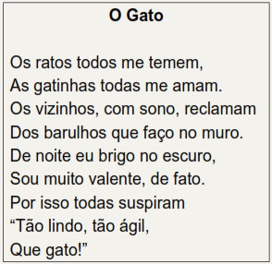
THEBAS, Cláudio. Amigos do Peito. Belo Horizonte: Formato Editorial.

De acordo com esse texto, os vizinhos reclamam porque
A) $□$ As gatinhas amam o gato.
B) $□$o gato faz barulho.
C) $□$ o gato é valente.
D) $□$os ratos têm medo do gato.

-----------------------------------------------------------
(PAEBES-alfa). Leia o texto abaixo.

Festa no céu
Todas as aves estavam alvoroçadas e alegres, preparando-se para o grande acontecimento: uma festa no céu. A bicharada que não voava se mordia de inveja por não poder ir. O Jabuti não podia ir... A Tartaruga chegou a tentar voar com umas asas de taquara e couro de onça que amarrou ao casco.
Mas quem foi esperto mesmo foi o Sapo. Dizia a todo mundo que iria à festa e os bichos de penas davam risadas, não acreditando. E ele, muito quietinho, sem dizer a ninguém como pretendia chegar ao céu sem saber voar.
Na última hora, quando as aves se preparavam para partir, o malandro meteu-se dentro da viola do Urubu e viajou de carona, sem que ninguém suspeitasse de nada.
Qual personagem foi à festa dentro da viola?
A) □ Jabuti
B) □ Urubu
C) □ Tartaruga
D) □ Sapo

-----------------------------------------------------------
(PAEBES-alfa). Leia o texto e responda.

O ELEFANTE NÃO BEBE ÁGUA COM A TROMBA. A TROMBA É O NARIZ DELE E FUNCIONA COMO UM CANUDÃO. O ELEFANTE PUXA A ÁGUA E A ESGUICHA NA BOCA OU NAS COSTAS.
DUARTE , Marcelo. A arca dos bichos. São Paulo: Companhia das letrinhas, 1999. p.15. Fragmento.

Nesse texto, a palavra “esguicha” signiﬁca
A) □ bebe
B) □ espirra
C) □ funciona
D) □ respira

-----------------------------------------------------------
(PAEBES-alfa). Leia o texto e responda.

O veado e a moita

Perseguido pelos caçadores, um pobre veado escondeu-se bem quietinho dentro da cerrada moita.
O abrigo era tão seguro que nem os cães o viram. E o veado salvou-se.
Mas, ingrato e imprudente, passado o perigo, esqueceu o benefício e pastou a benfeitora.
Comeu toda a folhagem.
Fez e pagou.
Dias depois, voltaram os caçadores. O veado correu à procura da moita, mas a pobre moita, sem folhas, não pôde escondê-lo e o triste animalzinho acabou estraçalhado pelos dentes dos cães impiedosos.

O grande problema dessa história acontece porque o veado
A) correu para a moita.
B) escondeu-se na moita.
C) foi salvo pela moita.
D) pastou a moita.

-----------------------------------------------------------
(FTD). Leia o texto abaixo.

O BICHO-PREGUIÇA VIVE PENDURADO NAS ÁRVORES E É O MAMÍFERO MAIS LENTO DO MUNDO. SUA VELOCIDADE É DE CERCA DE 2 METROS POR MINUTO.
Atlas infantil dos Animais em seus habitats, São Paulo: Girassol; Madrid: Susaeta Ediciones, 2007.

O Bicho-preguiça tem esse nome porque é um animal:

A) MUITO RÁPIDO
B) MUITO LENTO
C) MUITO COMPRIDO
D) MUITO PEQUENO

-----------------------------------------------------------
(OURO BRANCO-MG). Leia o texto abaixo.


De acordo com esse texto, em qual dia a peça “Saltimbancos” foi apresentada?
A) □ 07 de julho
B) □ 13 de julho
C) □ 14 de julho
D) □ 18 de julho

-----------------------------------------------------------
(SAEMI). Leia o texto abaixo.

Meus lápis de cor são só meus

A Lulu estava muito contente naquele dia. Quando ela chegou da escola já encontrou a mamãe preparando a festa. O bolo já estava pronto, os brigadeiros, as balas e os pirulitos.
O papai estava enchendo os balões e a tia Mari estava botando a mesa na sala. Todos almoçaram na cozinha para não atrapalhar as arrumações.
Então Lulu tomou banho e vestiu sua roupa nova, que a mamãe tinha comprado para ela. E se arrumou toda e a mamãe botou nela um pouquinho de água de colônia.
O primeiro convidado que chegou foi o priminho da Lulu, o Miguel. Depois chegou a Taís, o Arthur e o Caiã e todos os colegas do colégio. E ficaram todos brincando no jardim.

ROCHA, Ruth. Meus lápis de cor são meus. Disponível em: <www2.uol.com.br/ruthrocha/historias_01.htm>. Acesso em: 26 set. 2010. Fragmento.

Onde Lulu e a família dela almoçaram?
A) □ Na cozinha.
B) □ Na sala.
C) □ No colégio.
D) □ No jardim.

-----------------------------------------------------------
(Superint. Reg. - Patrocínio/MG). Leia o texto abaixo e responda a questão abaixo:

A girafa sem sono

Naquela noite, enquanto todos os animais da floresta já estavam dormindo, a girafa andava pra lá e pra cá e não conseguia pegar no sono.
— É falta de um bom travesseiro!
Falou uma árvore que estava lá perto.
— Mas eu tenho um sob medida para você. É só encostar sua cabeça no meio destes dois galhos e você dormirá sossegada até o dia amanhecer.
Essa história se passa:
A) □ À noite no zoológico.
B) □ Pela manhã, na floresta.
C) □ Á noite, na floresta.
D) □ Pela manhã.

-----------------------------------------------------------

(SADEAM). Veja a figura abaixo.

TUCANO

Os tucanos fazem ninhos nos ocos das árvores e as fêmeas botam de dois a quatro ovos por vez. Durante 18 dias, elas chocam os ovinhos no ninho.
Os filhotinhos de tucano nascem sem penas e ficam por um bom tempo no ninho: por 40 dias, eles são alimentados pela mamãe tucano. Existem muitas espécies de tucanos no Brasil.
Disponível em: <http://www.canalkids.com.br/meioambiente/mundodosanimais/tucano.htm>.

De acordo com esse texto, as fêmeas de tucanos chocam os ovos durante
A) 2 dias.
B) 4 dias.
C) 18 dias.
D) 40 dias.

-----------------------------------------------------------
(AvaliaBH). Leia o texto a seguir.
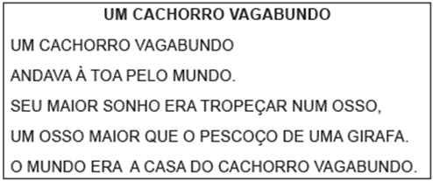MURRAY, Roseana. No mundo da lua. Belo Horizonte: Miguilim,1998.

Nesse texto, o maior sonho do cachorro era
A) andar à toa no mundo.
B) ganhar uma casa.
C) ter pescoço de girafa.
D) tropeçar num osso.

-----------------------------------------------------------
(Superint. Reg. - Patrocínio/MG). Leia o texto abaixo:

Os meninos que moram perto da ferrovia fazem trenzinhos com caixas de leite para brincar.

O que os meninos fazem?
(A) □ caixas.
(B) □ ferrovias.
(C) □ tratorzinhos.
(D) □ trenzinhos.

-----------------------------------------------------------
(Superint. Reg. - Patrocínio/MG). Leia o texto e responda às questões abaixo:

O burro que vestiu a pele de um leão
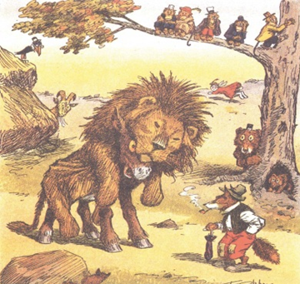
Um burro encontrou uma pele de leão que um caçador tinha deixado largada na floresta. Na mesma hora o burro vestiu a pele e inventou a brincadeira de se esconder numa moita e pular fora sempre que passasse algum animal. Todos fugiam correndo assim que o burro aparecia.
O burro estava gostando tanto de ver a bicharada fugir dele correndo que começou a se sentir o rei leão em pessoa e não conseguiu segurar um belo zurro de satisfação. Ouvindo aquilo, uma raposa que ia fugindo com os outros parou, virou-se e se aproximou do burro rindo:
– Se você tivesse ficado quieto, talvez eu também tivesse levado um susto. Mas aquele zurro bobo estragou sua brincadeira!

Moral: Um tolo pode enganar os outros com o traje e a aparência, mas suas palavras logo irão mostrar quem ele é de fato.
(ASH, Russel; HIGTON, Bernard (Comp.). Fábulas de Esopo. Tradução Heloisa Jahn. São Paulo:
Companhia das Letrinhas, 1994. p. 70.)

O caçador tinha deixado uma pele de leão largada:
A) □ na sua casa.
B) □ na floresta.
C) □ na cidade.
D) □ com a raposa.

Qual foi a personagem que descobriu que o burro havia vestido a pele de um leão?
A) □ o caçador.
B) □ o burro.
C) □ a raposa.
D) □ o leão.

Para entender o texto, é preciso saber que o burro é um animal:
(A) □ bravo.
(B) □ esperto.
(C) □ tolo.
(D) □ feroz.

O burro assustou os bichos quando
(A) □ encontrou uma pele de leão.
(B) □ estragou a pele de um leão.
(C) □ segurou a pele de um leão.
(D) □ vestiu a pele de um leão.

-----------------------------------------------------------
(Superint. Reg. - Patrocínio/MG). Leia o texto abaixo.
A professora diz a Pedrinho:
— Dê três provas de que a terra é redonda.
E o Pedrinho:
— O papai diz que ela é, a mamãe diz que ela é, a senhora diz que ela é. E vocês três são da maior confiança ...

Marque com um x o quadrinho onde aparece a fala da professora;
A) □ O papai diz que ela é, a mamãe diz que ela é. E vocês três são da maior confiança.
B) □ A professora diz a Pedrinho:
C) □ Dê três provas de que a terra e redonda.
D) □ E o Pedrinho.
-----------------------------------------------------------
(Superint. Reg. - Patrocínio/MG). Leia o texto abaixo e responda à questão.

QUE ALEGRIA! ESTÁ CHEGANDO O DIA!
Bruno e Gabriela completarão 3 aninhos!
Sim! Vai haver uma super festa
e você é nosso convidado especial!
Dia: 15/12/2010
Local: Casa de Festas Fankito.
Rua da Alegria, 12 Vila Nova, Goiana

Quantos anos os aniversariantes farão?
A) 1 ano.
B) 6 anos.
C) 3 anos.
D) 15 anos.

-----------------------------------------------------------
(Superint. Reg. - Patrocínio/MG). Leia o texto abaixo.

Cantiguinha de verão

Anda a roda
Desanda a roda
E Olha a lua a lua a lua!

Cada rua tem a sua roda
E cada roda tem a sua lua

No meio da rua
Desanda a roda: Oh.

Ficou a lua
Olhando em roda ...

Triste de ser uma lua só!

QUINTANA, Mário. Poesia Completa, Rio de Janeiro:Nova Aguilar, 2006. p. 950.

O motivo da tristeza da lua é:
A) □ ser uma só
B ) □ estar em roda.
C ) □ ficar no meio da rua.
D ) □ desandar a roda

-----------------------------------------------------------
(Superint. Reg. - Patrocínio/MG). Leia o texto abaixo.

O menino que chovia

O menino dessa história era assim: quando contrariado, quando ouvia um não, ele chovia. Chovia mesmo. Chovia temporal, tempestade, com raios e trovões de verdade.
Um dia ele choveu tanto, mas tanto, que simplesmente inundou a casa!
E o que aconteceu então?
Aconteceu que isso acabou sendo muito bom, porque foi ali, no meio da inundação, que os adultos encontraram um modo de ajudar o menino mimado a ver o mundo com outros olhos e deixar a chuva só para os dias em que acordava muito mal humorado.
O Menino que Chovia – Thebas, Cláudio, Companhia das letrinhas- contra capa

O menino chovia quando
A) □ a casa ficava inundada.
B) □ era contrariado.
C) □ a tempestade caía forte.
D) □ via o mundo.

-----------------------------------------------------------
(Superint. Reg. - Patrocínio/MG). Leia o texto silenciosamente, e responda a questão abaixo:

A menina e o lobo

Certo dia, a mãe de uma menina mandou que ela levasse um pouco de pão e de leite para sua avó. Quando a menina ia caminhando pela floresta, um lobo aproximou-se e perguntou-lhe para onde se dirigia.
– Para a casa de vovó – ela respondeu.
Fonte. DARNTON, Robert. O grande massacre de gatos. 2. ed. São Paulo: Graal, 1988.

A personagem que se aproxima da menina na floresta é:
A) □ a avó.
B) □ o lobo.
C) □ a mãe.
D) □ a casa.

-----------------------------------------------------------
(Superint. Reg. - Patrocínio/MG). Leia o texto e marque a alternativa correta:
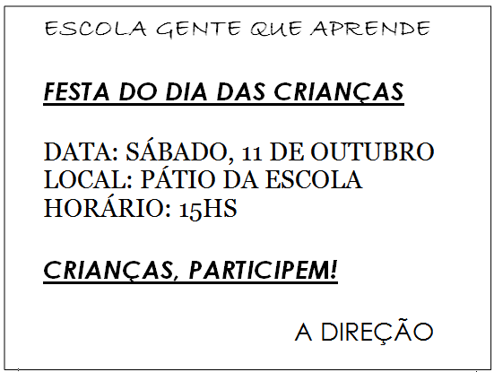
O texto que você leu fala principalmente sobre:
A) □ uma festa de natal
B) □ uma festa para crianças
C) □ uma festa de aniversário
D) □ uma festa do dia dos estudantes

-----------------------------------------------------------
(Superint. Reg. - Patrocínio/MG). Leia o texto silenciosamente:
Anoiteceu. Apareceu no céu uma Lua de cara inchada. O galo saiu para o meio do quintal e cantou: -Co-ro-co-có, boa noite dona Lua!

Nesse texto, a Lua apareceu no céu:
A) □ à noite.
B) □ ao meio-dia.
C) □ à tarde.
D) □ de manhã.

-----------------------------------------------------------
(Superint. Reg. - Patrocínio/MG). Leia o texto silenciosamente:
Vendo uma boneca usada

Boneca de pano, com vestido em tecido xadrez, cabelos de lã azul. Precisa saber fazer vestidos e usar a imaginação, pois a boneca gosta de ir a desfiles de moda e viajar.
Quem se interessar pode enviar e-mail para
amulhereaflor@hotmail.com.
(Teresa Cristina Cerqueira de Sousa)
De acordo com o texto, o que está sendo vendido?
A) □ uma boneca.
B) □ um vestido.
C) □ um tecido xadrez.
D) □ um novelo de lã azul.

-----------------------------------------------------------
(Superint. Reg. - Patrocínio/MG). Leia o texto e responda à questão:

A princesa e o sapo

Era uma vez um palácio em que morava um rei que tinha uma linda filha.
Ela gostava de brincar com sua bola de ouro nos jardins, bem perto do lago.
Um dia, a bola caiu no lago para grande pesar da princesinha.
Aí, apareceu um sapo e disse à princesa que iria recuperar a bola em troca de um beijo.
Belli, Roberto. Coleção as melhores fábulas. Ed.Brasileitura (fragmento).

Onde a princesa gostava de brincar?
A) Dentro do lago.
B) Dentro do palácio.
C) No jardim do palácio.
D) No reino distante.

-----------------------------------------------------------
(Superint. Reg. - Patrocínio/MG). Leia o texto:
Dona Baratinha

Certa vez, Dona Baratinha encontrou uma moedinha de ouro enquanto varria sua casa.
— Oba! Que sorte! Vou arranjar um noivo!
Toda contente, lá foi Dona Baratinha para a janela, com um laço de fita na cabeça e moeda de ouro na caixinha, cantando assim:
— Quem quer casar com Dona Baratinha, que tem fita na cabeça e dinheiro na caixinha...
Texto de domínio público.

Dona Baratinha encontrou uma moedinha quando:
(A) arranjou um noivo.
(B) colocou o laço de fita.
(C) foi para a janela.
(D) varria sua casa.

-----------------------------------------------------------
(Sec. Mun. Educ. RJ). Esta notícia apareceu em uma revista. Leia.
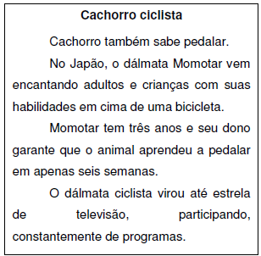
Fonte: Revista Zá, ano 1, n. 9abril 1997, p.9.

Esta notícia é sobre um cachorro que
(A) late para as pessoas.
(B) sabe chupar picolé.
(C) pedala bicicleta.
(D) vira lata de lixo.

-----------------------------------------------------------
(Sec. Mun. Educ. RJ). Nesta busca pelo mundo dos livros, a turma do 3º ano descobriu estas informações sobre o Mico Leão Dourado.

Você sabia?
O Mico Leão Dourado é um primata brasileiro que possui pelagem cor de fogo e uma juba em torno da cabeça, o que deu origem ao seu nome. Ele se alimenta de frutas, insetos, ovos, pequenos pássaros e lagartos. O habitat deste animal no Brasil é a região montanhosa do sudoeste do Rio de Janeiro.
O mico leão está ameaçado de extinção devido às capturas ilegais para a venda a comerciantes inescrupulosos e ao intenso desmatamento no seu habitat.
Fonte: http://www.saudeanimal.com.br/extinto14.htm

O Mico Leão Dourado está em extinção, atualmente, porque tem ocorrido
(A) desaparecimento de seus alimentos básicos.
(B) modificações no clima do Rio de Janeiro.
(C) desmatamento em seu habitat.
(D) alteração em sua pelagem.

-----------------------------------------------------------
(Sec. Mun. Educ. RJ).

Potyra (As lágrimas eternas)

A linda e meiga Potyra amava o jovem e valente chefe da tribo, o guerreiro Itajibá, o braço de pedra. Ambos encontravam-se, frequentemente, nas areias brancas do rio, onde permaneciam durante horas admirando a natureza e trocando juras de amor, enquanto aguardavam o casamento.
Certo dia, veio a guerra. A tribo foi atacada por inimigos, partindo Itajibá para a luta. Ansiosa, Potyra esperava sua volta caminhando às margens do rio.
Muito tempo depois, os guerreiros regressaram informando à jovem que o chefe guerreiro havia morrido. Inconsolável, Potyra voltava todos os dias à praia a chorar sua grande perda. Sensibilizado com sua dor, Tupã, o Deus do Bem, transformou suas lágrimas em diamantes. Desta maneira, as águas levavam as preciosas pedrinhas até a sepultura do guerreiro como prova do seu eterno amor.
ANDRADE E SILVA, Walde-Mar de. Lendas e Mitos dos Índios Brasileiros. São Paulo: FTD, 1999

Potyra esperava a volta do guerreiro Itajibá
(A) procurando diamantes.
(B) admirando a natureza.
(C) trocando juras de amor.
(D) caminhando às margens do rio.

-----------------------------------------------------------
(Sec. Mun. Educ. RJ).

Larga a tia, lagartixa!
Lagartixa, larga a tia!
Só no dia que sua tia
Chamar lagartixa
De lagartinha!
(Cultura popular)

A lagartixa só vai largar sua tia quando ela for chamada de
(A) lagartinha.
(B) lagartixa.
(C) sua tia.
(D) lavadeira.

-----------------------------------------------------------
(Sec. Mun. Educ. RJ). Leia o texto abaixo.
A CUTIA
A cutia é um bicho pequeno. Ela recolhe mais alimento do que consegue comer. O restante das castanhas ela enterra para comer mais tarde e acaba se esquecendo de onde as enterrou. Por causa disso as sementes acabam brotando e se tornam outras árvores.
QUEIROZ, Luis Roberto. Animais brasileiros. São Paulo.

A cutia enterra as castanhas para
A) comê-las mais tarde.
B) esquecer sua comida.
C) plantar novas árvores.
D) recolher mais alimento.

-----------------------------------------------------------

-----------------------------------------------------------

